Manche

**CHERBOURG-EN-COTENTIN**

Cinéma CGR Odéon

O2 33 22 58 54

**Panique:** Me 1 Octobre à 20h15

**Que la bête meure:** Me 12 Novembre à 20h15

**Rashômon:** Me 3 Décembre à 20h15

**GRANVILLE**

Cinéma Le Select

02 33 50 00 27

**Panique:** Di 26 Octobre à 16h00

**Que la bête meure:** Di 28 Décembre à 16h00

**Rashômon:** Di 30 Novembre à 16h00

**HAUTEVILLE-SUR-MER**

Cinéma de la Plage

02 33 47 52 22

**Panique:** Ve 31 Octobre à 21h00

**Que la bête meure:** Ve 19 Décembre à 21h00

**Rashômon:** Ve 21 Novembre à 21h00

**SAINT-LÔ**

CinéMoViKing

02.33.55.63.72

**Panique:** Me 15 Octobre à 20h00

**Que la bête meure:** Sa 15 Novembre à 15h00

**Rashômon:** Ma 9 Décembre à 20h00

**Talons Aiguilles:** Lu 13 Octobre à 20h30

**VILLEDIEU-LES-POÊLES-ROUFFIGNY**

Villedieu Cinéma

02 33 61 46 82

**Panique:** Di 12 Octobre à 17h00

**Que la bête meure:** Di 14 Décembre à 17h00

**Rashômon:** Di 16 Novembre à 17h00

Calvados

**AUNAY-SUR-ODON**

Cinéma Paradiso

09 64 24 82 89

**Panique:** Lu 13 Octobre à 20h45

**Que la bête meure:** Lu 8 Décembre à 20h45

**Rashômon:** Lu 3 Novembre à 20h45

**Le Corbeau:** Lu 20 Octobre à 20h45

**CONDÉ-EN-NORMANDIE**

Cinéma Le Royal

02 31 69 88 07

**Panique:** Je 25 Septembre à 20h00

**Que la bête meure:** Je 20 Novembre à 20h00

**Rashômon:** Je 23 Octobre à 20h00

**DIVES-SUR-MER**

Cinéma le Drakkar

09 77 73 54 21

**Panique:** Sa 27 Septembre à 17h00

**Que la bête meure:** Sa 6 Décembre à 17h00

**Rashômon:** Sa 1 Novembre à 17h00

**DOUVRES-LA-DÉLIVRANDE**

Cinénacre

02 31 36 14 67

**Panique:** Je 2 Octobre à 20h15

**Que la bête meure:** Je 27 Novembre à 20h15

**Rashômon:** Ve 7 Novembre à 20h15

**Le Corbeau:** Je 4 Décembre à 20h15

**Une journée particulière:** Je 11 Décembre à 20h15

**Talons Aiguilles:** Je 18 Décembre à 20h15

**FALAISE**

Cinéma L'Entracte

02 31 90 31 17

**Panique:** Lu 6 Octobre à 20h00

**Que la bête meure:** Lu 1 Décembre à 20h00

**Rashômon:** Lu 20 Octobre à 20h00

**Une journée particulière:** Di 16 Novembre à 17h00

**Talons Aiguilles:** Di 28 Septembre à 17h00

**HOULGATE**

Cinéma du Casino

02 31 28 71 00

**Que la bête meure:** Je 16 Octobre à 20h30

**OUISTREHAM**

Cinéma Le Cabieu

02 31 97 39 52

**Panique:** Di 28 Septembre à 20h15

**Que la bête meure:** Di 21 Décembre à 20h15

**Rashômon:** Di 2 Novembre à 20h15

**SAINT-PIERRE-EN-AUGE**

Cinéma Le Rexy

06 50 47 91 91 (Agnès Beaufils)

**Panique:** Lu 29 Septembre à 20h00

**Que la bête meure:** Lu 24 Novembre à 20h00

**Rashômon:** Lu 27 Octobre à 20h00

Orne

**LA FERTÉ-MACÉ**

Cinéma Gérard Philipe

02 33 38 29 02

**Panique:** Di 5 Octobre à 16h30

**Que la bête meure:** Di 7 Décembre à 16h30

**Rashômon:** Di 9 Novembre à 17h00

**Talons Aiguilles:** Di 23 Novembre à 17h30

Seine-Maritime

**GOURNAY-EN-BRAY**

Cinéma Les Ecrans

02 35 90 07 51

**Que la bête meure:** Ma 9 Décembre à 20h00

**Le Corbeau:** Sa 18 Octobre à 20h00

**Une journée particulière:** Di 23 Novembre à 17h00

**Talons Aiguilles:** Me 24 Septembre à 20h00

**MONT-SAINT-AIGNAN**

Cinéma Ariel

02 35 15 25 99

**Le Corbeau:** Ve 3 Octobre à 20h30

**Une journée particulière:** Ve 5 Décembre à 20h00

**Talons Aiguilles:** Ve 14 Novembre à 20h00

Eure

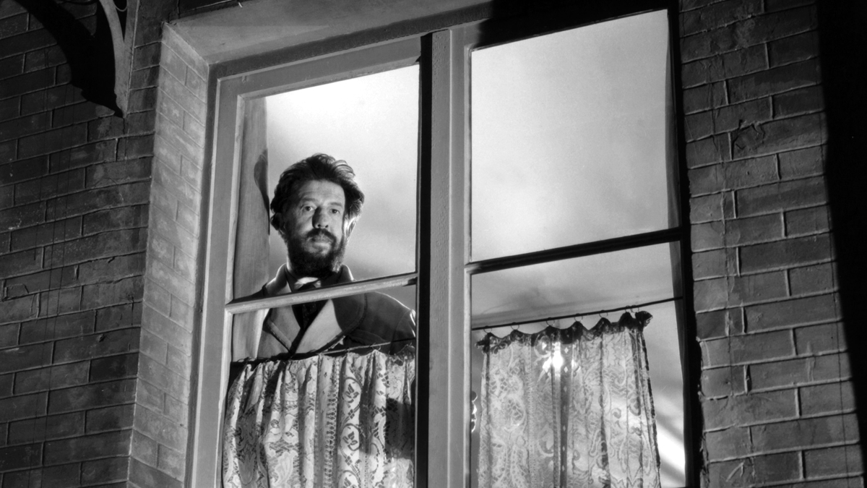

Panique

Policier, Drame - France - film de Julien Duvivier - 1946 - 1h31

Avec Michel Simon, Viviane Romance, Lucas Gridoux, Lita Recio

Monsieur Hire est un homme que les villageois jugent comme bizarre et presque inquiétant. Lorsqu'un crime est commis, le vrai coupable cherche donc à faire porter le chapeau à ce coupable idéal.

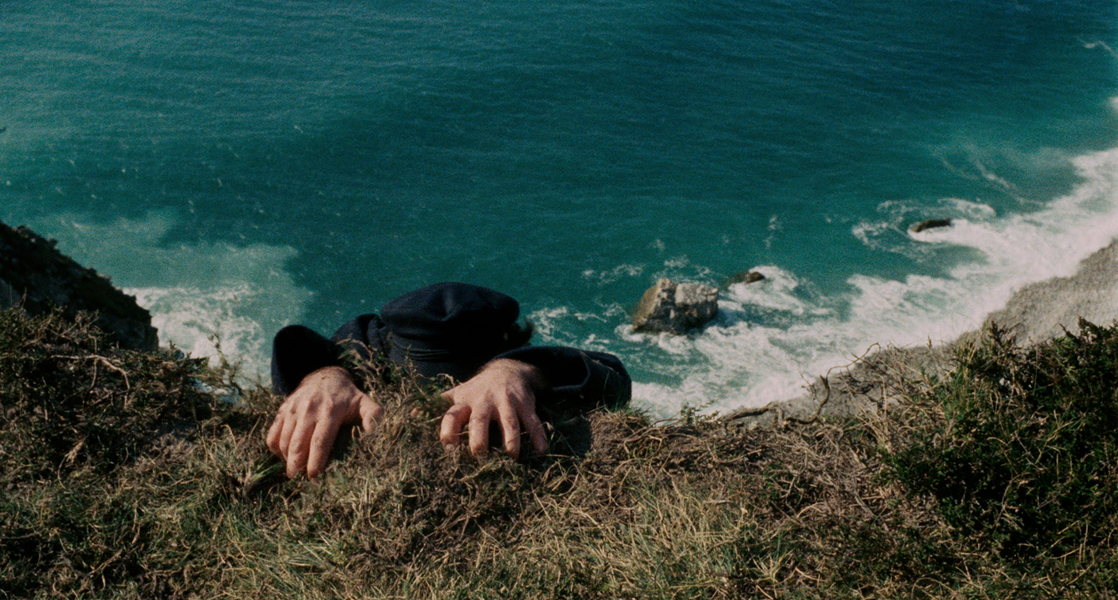

Que la bête meure

Policier, Drame, Thrillerfilm de Claude Chabrol - 1969 - 1h53

Avec Michel Duchaussoy, Caroline Cellier, Jean Yanne, Anouk Ferjac

Pour venger la mort de son fils, tué par un chauffard, un homme se lance sur la piste du coupable. Il parvient bientôt à retrouver sa trace et devient un intime de sa famille. L'homme se révèle un être abject haï de tous.

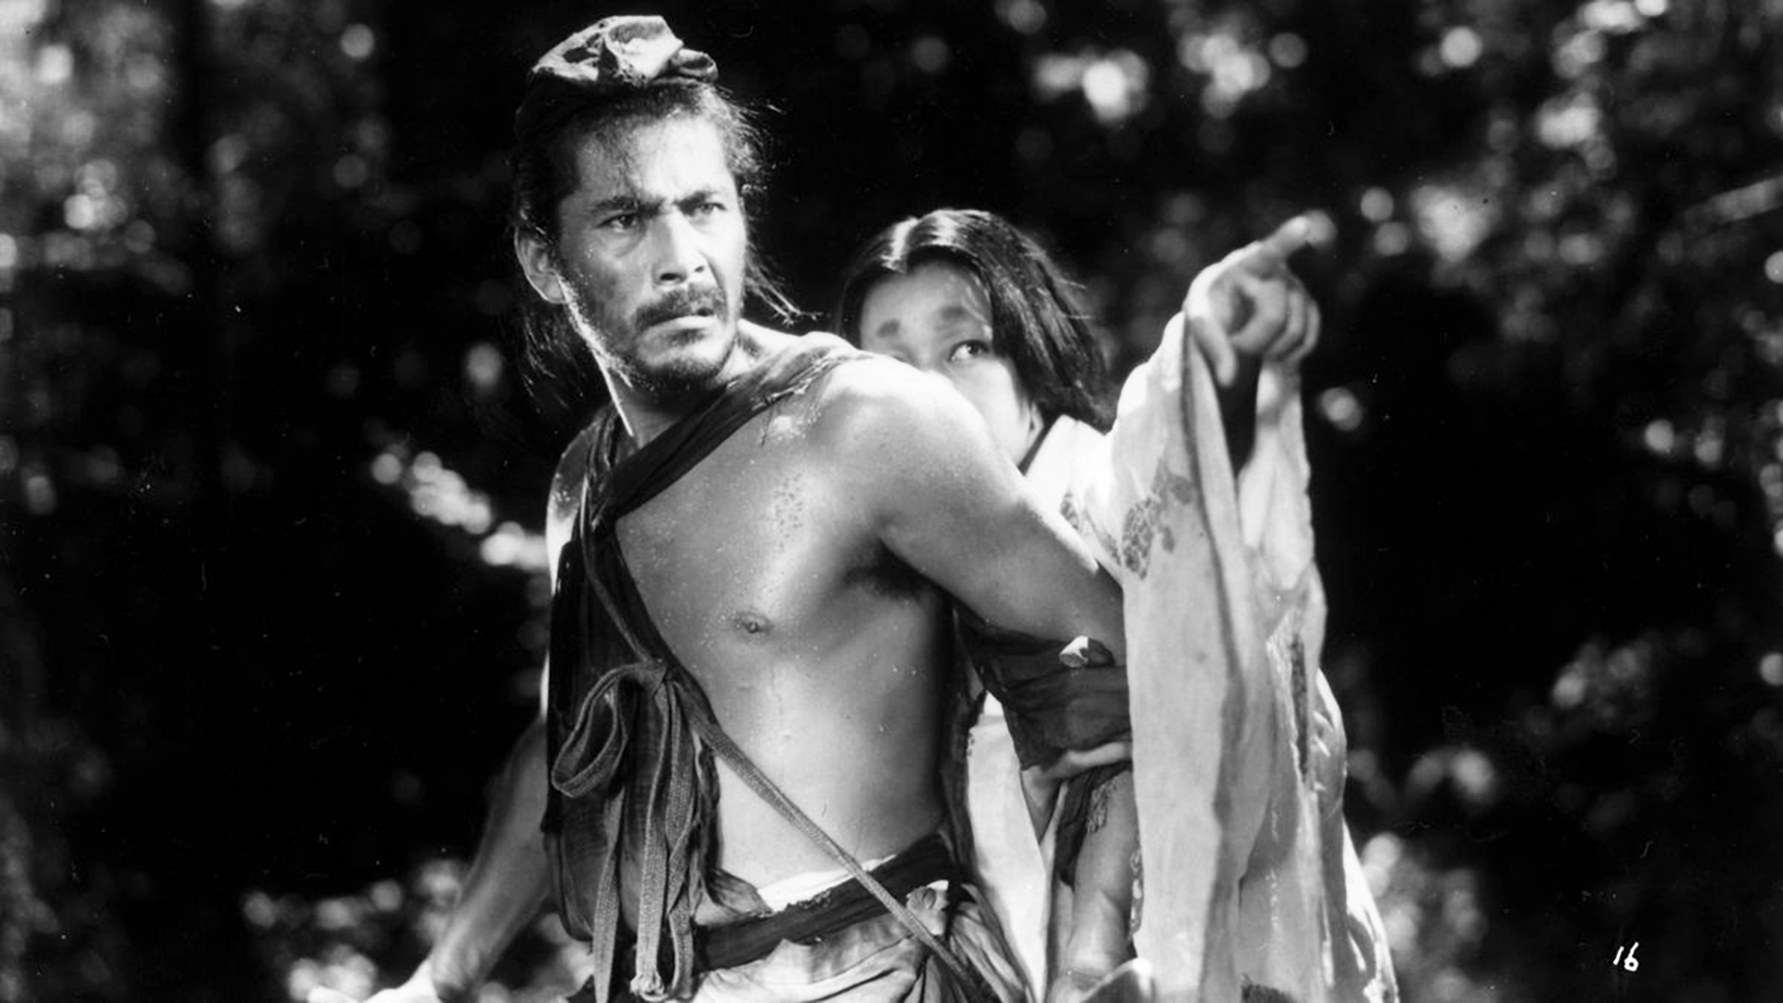

Rashômon

Policier, Drame, Thriller - Japon - film d'Akira Kurosawa - 1952 - 1h28

Avec Toshirô Mifune, Masayuki Mori (I), Machiko Kyô, Takashi Shimura

Un paysan vient s'abriter d'une pluie torrentielle sous une vieille porte délabrée où se sèchent déjà un bûcheron et un prêtre. Ces derniers semblent ne rien comprendre à une affaire à laquelle ils ont été mêlés bien malgré eux. Un samouraï aurait été assassiné et sa femme violée ; quatre témoins du drame, dont le prêtre et le bûcheron, vont donner leurs versions des faits, toutes contradictoires…

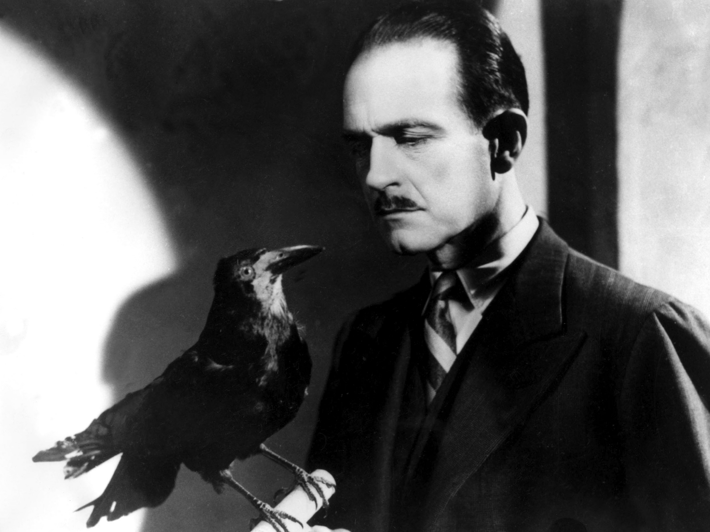

Le Corbeau

Drame, Thriller - France - film d'Henri-Georges Clouzot - 1943 - 1h32

Avec Pierre Fresnay, Ginette Leclerc, Héléna Manson, Pierre Larquey

Le docteur Germain, qui travaille dans une petite ville de province, recoit des lettres anonymes signées Le Corbeau l'accusant de plusieurs méfaits. Cependant il n'est pas le seul à en recevoir. Toute la ville est bientôt menacée et le fragile équilibre se défait, la suspicion règne. Le docteur Germain décide de mener une enquête.

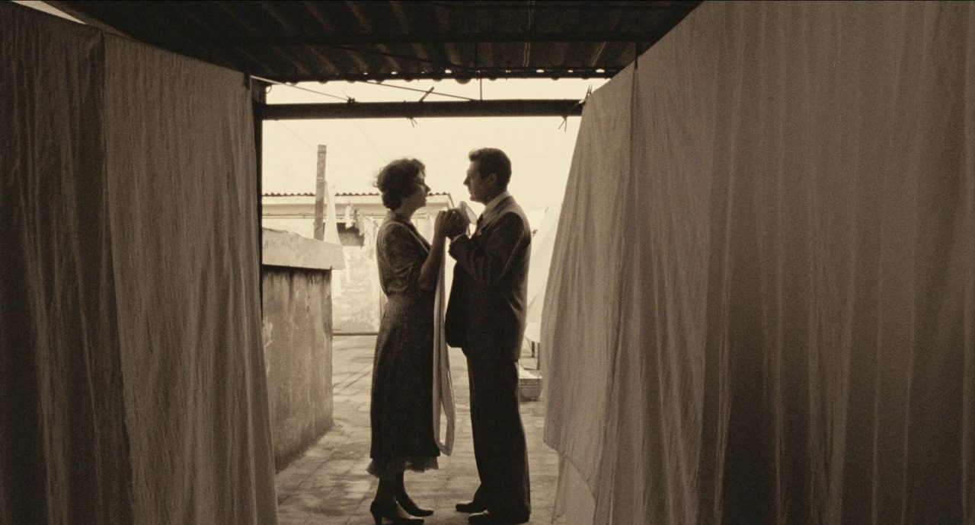

Une journée particulière

Comédie dramatique - Italie - film d'Ettore Scola - 1977 - 1h45

Avec Sophia Loren, Marcello Mastroianni, John Vernon, Francoise Berd

A Rome le 6 mai 1938. Alors que tous les habitants de l'immeuble assistent au défilé du Duce Mussolini et d'Hitler, une mère de famille nombreuse et un homosexuel se rencontrent.

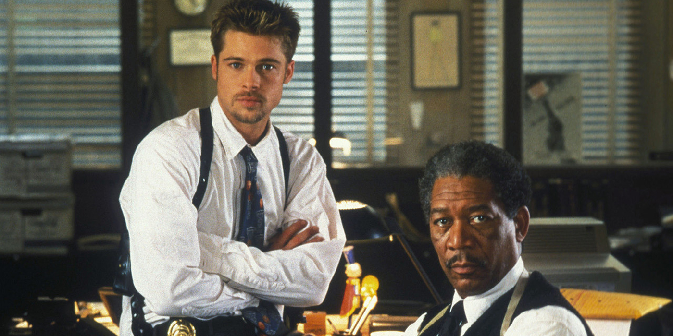

Seven

Policier, Drame, Thriller - USA - film de David Fincher - 1996 - 2h10

Avec Brad Pitt, Morgan Freeman, Gwyneth Paltrow, Kevin Spacey

Pour conclure sa carrière, l'inspecteur Somerset, vieux flic blasé, tombe à sept jours de la retraite sur un criminel peu ordinaire. John Doe, c'est ainsi que se fait appeler l'assassin, a decidé de nettoyer la societé des maux qui la rongent en commettant sept meurtres basés sur les sept pechés capitaux: la gourmandise, l'avarice, la paresse, l'orgueil, la luxure, l'envie et la colère.



Talons Aiguilles

Comédie dramatique, Romance - Espagne - film de Pedro Almodóvar - 2019 - 1h53

Avec Victoria Abril, Marisa Paredes, Miguel Bosé, Anna Lizaran

Après des années d'absence, Becky Del Paramo, célèbre chanteuse pop des années soixante, rentre à Madrid. C'est pour trouver sa fille, Rebecca, mariée à un de ses anciens amants, Manuel. Becky comprend vite que le mariage de Rebecca est un naufrage surtout quand Manuel lui propose de reprendre leur ancienne relation. Une nuit, Manuel est assassiné…